Информация о мероприятиях, проведенных в рамках Года родных языков и народного единства за июль 2021г.
№  п\п | Дата проведения | Наименование мероприятия | Краткая информация | Фотоматериалы | Ответственное учреждение
1 | 09. 07.2021 | Викторина с детьми «Переведи!» перевод слов с русского на татарский и с татарского на русский. | Цель  Знакомство детей в игровой форме с татарскими народными играми.  Задачи: развивать у детей образное мышление, речь, память, коллективизм и стремление участвовать в викторине, играх, повысить качетво знания татарского языка у детей через игровую деятельность | 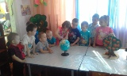  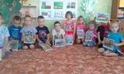  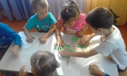  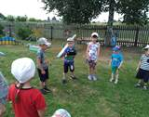 | МБДОУ «Детский сад №37 с Чулпаново»

